柳州高中2015-2016学年上学期数学期末考试试卷
一、选择题：（本大题共12个小题,每小题5分,共60分.在每小题给出的四个选项中，只有一项是符合题目要求的.，将答案填在答题纸卡）。
1．下列集合中，表示方程组的解集为（ ）.
A、 B、 C、 D、
2．函数的定义域为（ ）.
A． B． C． D．
3．下列函数中既是奇函数，又在区间内是增函数的为（ ）.
A．，
B．，，且
C．，
D．，
4．设函数，则下列说法正确的是（ ）.
A．关于直线对称； B．关于点成中心对称；
C．是奇函数 ； D．周期为.

5．函数$y=a^{x}−\frac{1}{a}$的图象可能是( ).
A．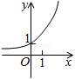 B． 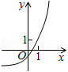 C． 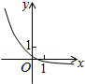 D．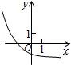
6．在直角坐标系中，一动点从点出发，沿单位圆（圆心在坐标原点半径为1的圆）圆周按逆时针方向运动弧长到达点，则点的坐标为（ ）.
A． B． C． D．
7．已知$\text{tan}θ=2$，则$\frac{\text{sin}\left(\frac{π}{2}+θ\right)−\text{cos}\left(π−θ\right)}{\text{sin}\left(\frac{π}{2}−θ\right)−\text{sin}(π−θ)}=$（ ）.
A、2 B、-2 C、0 D、$\frac{2}{3}$
8.若幂函数$y=\left(m^{2}+3m+3\right)x^{m^{2}+2m−3}$图像关于原点对称，则m的值为（ ）.
A．$m=−2$ B.$m=−1或m=−2$ C.$m=−1$ D. $−3<m<1$
9．在中，已知,则( ）.
A． B. C. D．
10．已知在一个周期内的图像如图所示，则的图像可由函数的图像（纵坐标不变）（ ）得到．
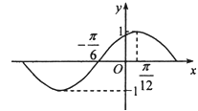
A．先把各点的横坐标缩短到原来的倍，再向左平移单位
B．先把各点的横坐标缩短到原来的倍，再向右平移单位
C．先把各点的横坐标伸长到原来的2倍，再向左平移单位
D．先把各点的横坐标伸长到原来的2倍，，再向左平移单位
11．偶函数满足，且当时，，若函数有且仅有三个零点，则实数的取值范围是（ ）.
A． B． C． D．
12．德国著名数学家狄利克雷在数学领域成就显著，以其名命名的函数
被称为狄利克雷函数，其中为实数集,为有理数集，则关于函数有如下四个命题：
①； ②函数是偶函数；
③任取一个不为零的有理数,对任意的恒成立；
④存在三个点，使得为等边三角形.
其中真命题的个数是（ ）
A．1 B．2 C．3 D．4
二、填空题: （每题4分，满分20分，将答案填在答题纸卡）.
13.已知，函数$f(x)=\text{sin}x+\sqrt{x}$，且$x∈(0,1]$，则$f(x)$的最大值是 .
14．已知 .
15．已知,平面向量,且$\vec{a}$与$\vec{b}$方向相反,则$|\vec{b}|=$ .
16．下列说法：
①函数的零点只有1个且属于区间；
②若关于的不等式恒成立，则；
③函数的图象与函数的图象有3个不同的交点；
④已知函数为奇函数，则实数的值为1．
正确的有 ．（请将你认为正确的说法的序号都写上）
三、解答题（本大题共6小题，共70分.解答应写出文字说明、证明过程或演算步骤,写在答题卡上,答在其他位置无效）.
17.计算：（本小题10分）.
（1）计算：；
（2）设集合．若，求的取值范围．

18.（本小题12分）已知、、是同一平面内的三个向量，其中．
（1）若，且//，求的坐标；
（2）若，且与垂直，求与的夹角．
19.（本小题12分）已知，，．
（1）求的值；(2)求的值（2）求的值．
20. （本小题12分）已知二次函数，
- 若函数在上单调，求实数取值范围；
- 已知函数，函数的图像在函数的图像的上方时，求的取值范围.
21. （本小题12分） 已知函数$f(x)=\sqrt{3}\text{sin}\left(x+\frac{π}{4}\right)\text{cos}\left(x+\frac{π}{4}\right)+\frac{1}{2}\text{sin}2x+a$的最大值为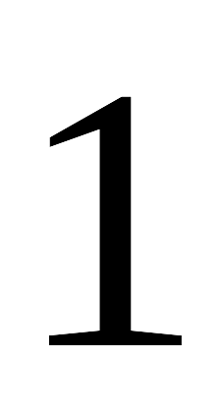．
（1）求函数的单调递增区间；
（2）将的图象向左平移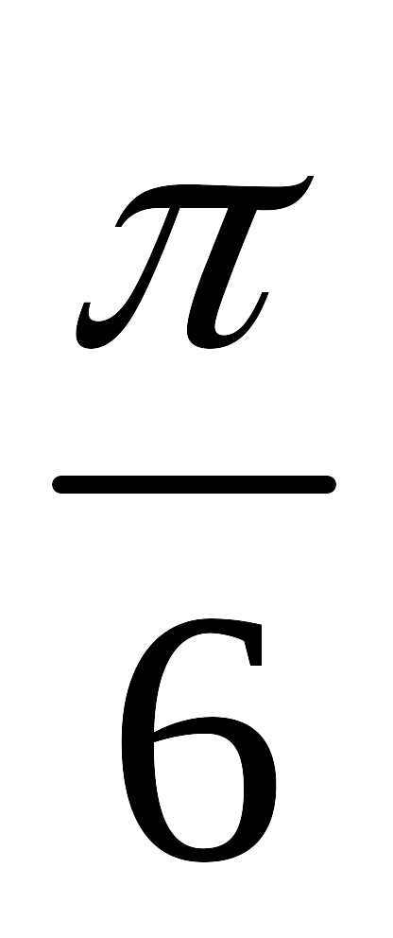个单位，得到函数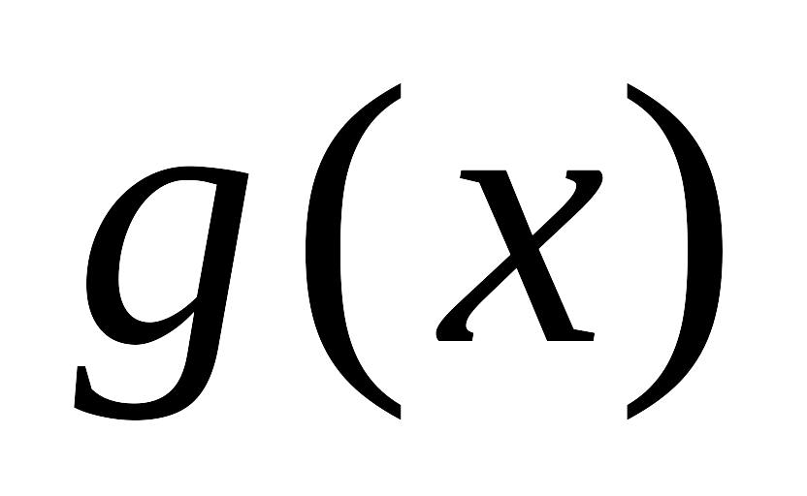的图象，若方程＝m
在上有两解，求实数m的取值范围．
22. （本小题12分） 已知，且．
（1）求的解析式；
（2）判断的奇偶性并证明；判断单调性（简要说明理由，不需要证明）。

（3）若,在上至少存在一个，使，求m的 取值范围。

柳州高中2015-2016学年上学期数学期末考试试卷参考答案
一、选择题:
1 | 2 | 3 | 4 | 5 | 6 | 7 | 8 | 9 | 10 | 11 | 12
D | B | C | D | D | A | B | A | B | A | A | C
二、填空题:13. ; 14. ; 15. ; 16.①④.。
三、解答题:17.
.解： （1）原式=
（2）， 若
；若，综上的取值范围是。
18.解：（1）因为，所以；
（2），
由
19.解：（1）因为，，
(2),
,
(3)
20.解：（1）二次函数开口向上，在上单调，则有，对称轴，所以实数的取值范围是.
(2)函数的图像在的图像上方，即
①时，则；②；
,③。
21.解：（1）
而最大值为1，所以；
在
在上单调递增。
(2) 的图像向左移动个单位，得到，
，，有两解作出图像，易得。
22.解：（1）设；
（2），所以为奇函数；所以
在R上递增。
（3）由（2）可知是奇函数，并且在R上递增，
；
当，，而，使不等式至少存在一个，则。

